Телефон горячей линии:  8 (8212) 31-59-06 |  |  |  | ГОСУДАРСТВЕННАЯ  ИНСПЕКЦИЯ  ТРУДА В РЕСПУБЛИКЕ КОМИ  Новые обязанности работников и работодателей  (изменения с 1 марта 2022 года)  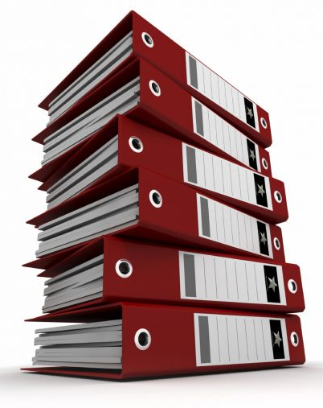  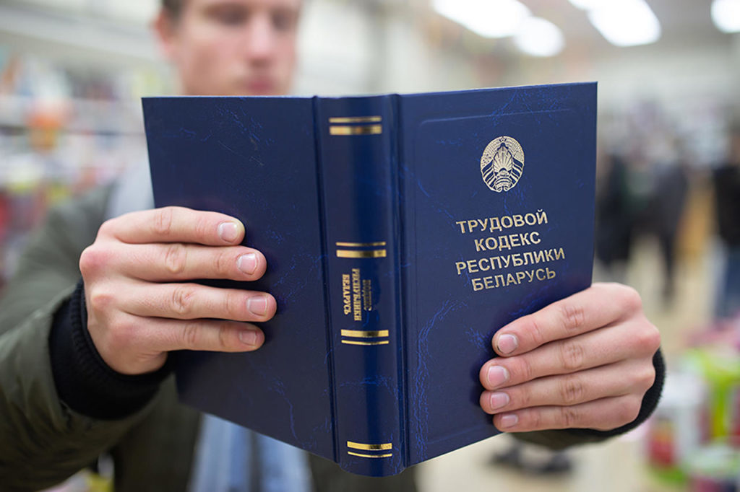
  Государственная инспекция труда в Республике Коми
  находится по адресу:
  г. Сыктывкар, ул. Морозова, д.156/2
  Информационный портал
  www.git11.rostrud.ru

С 1 марта 2022 года вступили в силу изменения, внесенные в Трудовой кодекс Российской Федерации (далее – ТК РФ), в частности закреплены новые обязанности работников и работодателей

Работодатели в соответствии с новой редакцией ТК РФ теперь обязаны, в частности:

- приостановить работы на рабочих местах, если условия труда на них по результатам СОУТ отнесены к опасному классу (на некоторые работы это не распространяется) (ст. 214.1 ТК РФ);

- обеспечить систематическое выявление опасностей и профессиональных рисков, их регулярный анализ и оценку (ч. 3 ст. 214 ТК РФ);

- незамедлительно проинформировать работника об отнесении условий труда на его рабочем месте по результатам СОУТ к опасному классу (ст. 216.2 ТК РФ);

- обеспечить информирование работников об использовании приборов, устройств, обеспечивающих дистанционную видео-, аудио- или иную фиксацию процессов производства работ, в целях контроля за безопасностью производства работ (ст. 214 ТК РФ).

Работники в соответствии с новой редакцией ТК РФ обязаны, в частности:

- незамедлительно известить своего непосредственного руководителя о выявленных неисправностях используемых оборудования и инструментов, нарушениях применяемой технологии, несоответствии используемых сырья и материалов, а также приостановить работу до их устранения (ст. 215 ТК РФ);
- немедленно извещать своего непосредственного или вышестоящего руководителя о нарушении работниками и другими лицами, участвующими в производственной деятельности работодателя, указанными в ч. 2 ст. 227 ТК РФ, требований охраны труда (ст. 215 ТК РФ).

